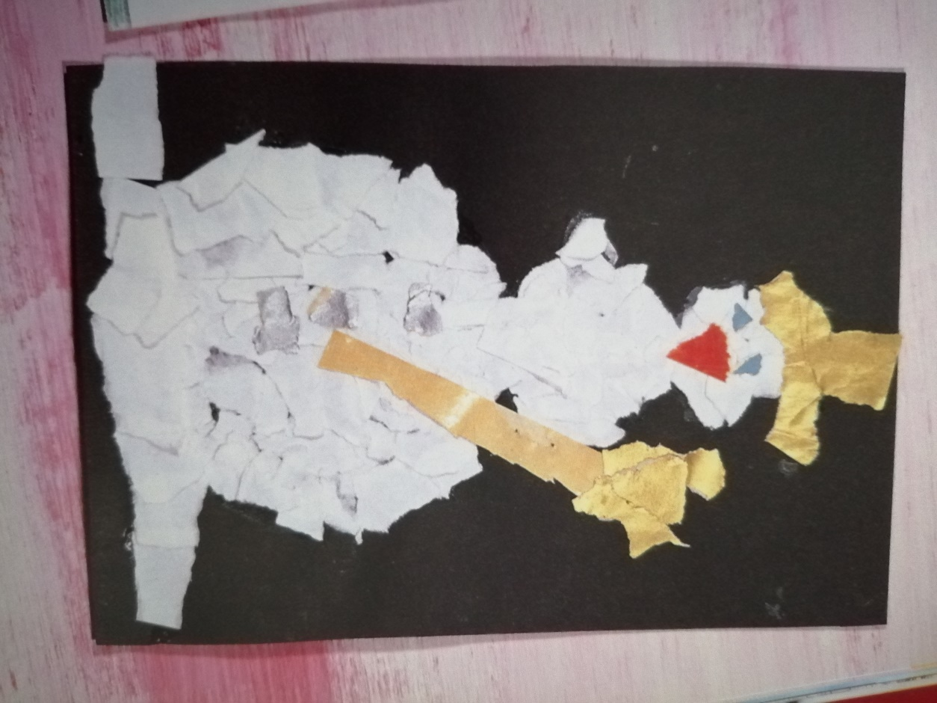

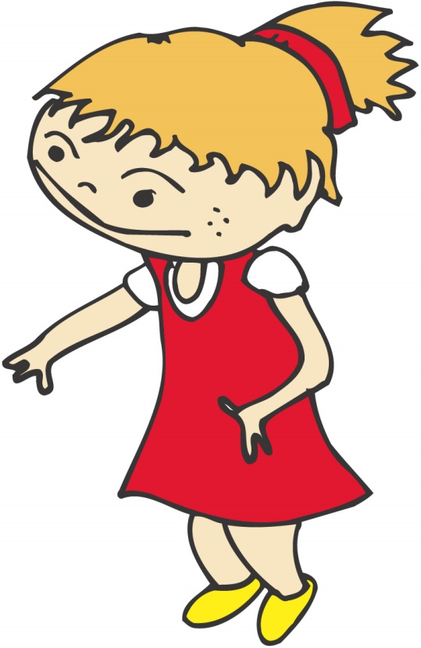

Male zuerst den Umriss des Schneemanns auf schwarzen Tonkarton. Reiße Buntpapier in weiß (Bauch, Kopf), orange (Nase), schwarz (Augen, Hut, Knöpfe) und braun (Stöckchen) in kleine Stücke.
Klebe die Schnipsel mit Leim nach und nach auf das Motiv.
Viel Spaß dabei!

